3.7 Atomkraft
- 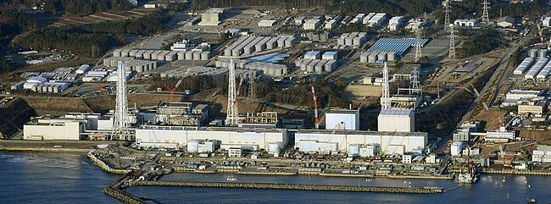
Af Lene Kristensen og Jesper Ranfelt
Atomkraft nævnes ofte som den oplagte erstatning for brugen af fossile brændsler, da der fra atomkraftværker ikke udledes carbondioxid (CO₂). Brugen af atomkraft er også "ren" i den forstand, at der heller ikke udledes svovldioxid eller kvælstofilter. Således bidrager atomkraftværker ikke med drivhusgasser.

- Naturgeografiportalen
- 3. Innovation, bæredygtighed og resurseforvaltning
- 3.7 Atomkraft

3.7.1 Atomkraftværker

Tjernobyl

Fukushima

Atomaffald

Afvikling af atomkraft?

I atomkraftværker bruges beriget uran. I uranmalm, som kan brydes flere steder i verden, er sammensætningen af uranen fordelt på to forskellige uranisotoper, uran-238 og uran-235, i forholdet ca. 99 til 1. Da uran-235 er bedst anvendeligt i atomkraftværker, skal der ske en berigelse af uran-238 til uran-235. I denne berigelsesproces hæves andelen af uran-235, men samtidig frigøres en stor mængde radioaktivitet og affaldsstoffer, der også er radioaktive.
I atomreaktoren på et atomkraftværk foregår en spaltning (fission) af uran-235, hvorved der frigives store mængder energi, dels i form af ioniseret stråling og dels som varme. Varme bruges til opvarmning af vand til damp, som driver en dampturbine, der via en generator producerer el. I forbindelse med atomkraft er der især tre store udfordringer: en lav energieffektivitet, faren for nedbrud og radioaktivt udslip samt lagringen af det radioaktive affald.
Energieffektiviteten i atomkraft er lav sammenlignet med andre energiformer, idet kun en meget lille procentdel af uranen i brændselsstavene udnyttes. Desuden forsvinder omkring halvdelen af energien ud til omgivelserne med kølevandet.

Tjernobyl
Den største bekymring ved brug af atomkraft ligger i sikkerheden. Ifølge atomkraftværkernes egne beregninger er sandsynligheden for et uheld med menneskelige og miljømæssige følger næsten ikke eksisterende. Virkeligheden har dog vist, at sandsynligheden for uheld er til stede. I 1986 løb Tjernobylværket nær Kiev i Ukraine løbsk, og store mængder radioaktivt stof slap ud. Skaderne i området var omfattende, og radioaktiviteten førtes med vinden til bl.a. Norge og Sverige, hvor både afgrøder og dyr blev påvirket. De umiddelbare dødsfald af stråling var "kun" ca. 30 mennesker, men skaderne fra den radioaktive stråling i form af kræft har efterfølgende medført mange dødsfald.
Det er generelt svært at forudsige de langsigtede følger af radioaktive udslip, idet de radioaktive stoffer genereres i fødekæden og med årene vil øge antallet af kræfttilfælde. De langsigtede skader af radioaktiv påvirkning er flerstrengede fra forskellige former for kræft (leukemi, knoglekræft, skjoldbruskkirtelkræft m.fl.) til genetiske mutationer og ødelæggelse af arveanlæg.
Tjernobylværket lå i det daværende Sovjetunionen, og informationer om følgerne var vanskeligt tilgængelige, så skønnet over antallet af kræfttilfælde og efterfølgende dødsfald som følge af ulykken svinger mellem 25.000 og 400.000.
- 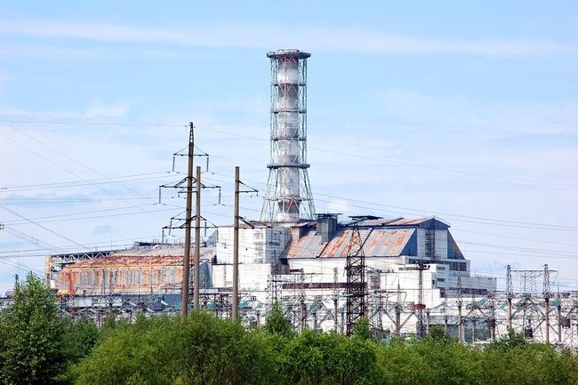
Tjernobylværket 25 år efter ulykken.
Colourbox

Fukushima
Ulykker i forbindelse med atomkraftværker kan være forårsaget af tekniske fejl i værket, men kan også, som i forbindelse med tsunamien i Japan, skyldes udefra kommende påvirkninger. Tsunamien i 2011 medførte bl.a. nedbrud af strømforsyningen til værkets kølesystem samt brand i reaktorerne, og risikoen for nedsmeltning som i Tjernobyl var overhængende. Følgerne for mennesker og naturen af det radioaktive udslip i forbindelse med branden og udslippet af radioaktive stoffer i dampen er endnu ikke fuldt afklaret.
- 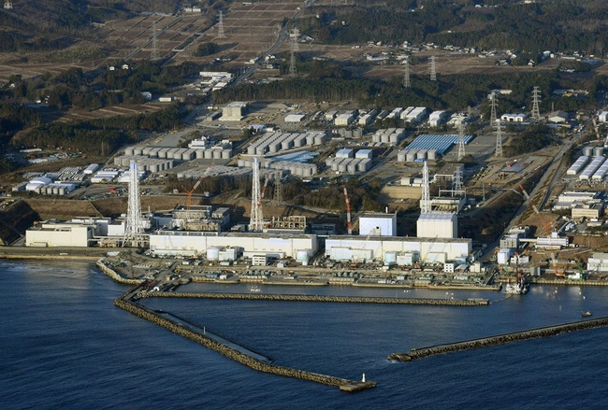
Fukushimaværket et år efter ulykken.
Scanpix

Atomaffald
Den sidste udfordring i forbindelse med atomkraft er det radioaktive affald. Brugte brændselselementer udgør en et stort affaldsproblem, idet de fortsat er radioaktive i flere tusinde år. En del af det ubrugte uran kan oparbejdes og genbruges, men en betydelig del kan ikke genanvendes i atomkraftværker. Derudover er der andre affaldsprodukter fra et atomkraftværk, som er radioaktive i kortere tid, op til 100 år. Affaldsprodukter fra atomkraftværker forsøger man som regel at deponere i undergrunden, fx i nedlagte miner.
Det store spørgsmål er, om det er rimeligt, at vi løser vores energiforsyning ved at skabe tvivlsomme depoter af radioaktivt affald, som pga. risikoen for udslip kan få alvorlige konsekvenser for mange generationer fremover. Det er i klar strid med tanken om bæredygtig udvikling at overlade det til fremtiden at løse nutidens affaldsproblem.

Afvikling af atomkraft?
Diskussionen om atomkraftens placering i energiforsyningen svinger meget. I perioder umiddelbart efter et større uheld beslutter mange regeringer efter folkeligt pres at planlægge afvikling af atomkraft. Efter nogle år bliver beslutninger om afvikling som oftest udskudt i takt med, at ulykkerne fortoner sig i hukommelsen. Diskussionen om atomkraftens rolle i såvel Japan som Tyskland er et tydeligt eksempel på dette dilemma. Efter ulykken besluttede begge lande en afviklingsplan for atomkraft, og i begge lande er der nu rejst tvivl om planens gennemførelse, idet netop atomkraft bidrager til en væsentlig del af elforsyningen. Tyskland fastholder dog planen for udfasning af atomkraft frem til 2022. Da atomkraftværkers levetid er ca. 25 år, er der tale om langsigtede og omkostningstunge beslutninger, både når værkerne etableres, og hvis de skal afvikles, før de er udtjente.
Der er meget stor forskel på, hvor stor betydning atomkraft har i de enkelte landes energiforsyning. Nogle lande, som fx Danmark og Norge, har helt valgt atomkraft fra. Bidraget fra atomkraft på verdensplan er ca. 15 % af Verdens samlede el-produktion og ca. 5 % af verdens samlede energiforbrug.
Læs mere om atomkraft på ing.dk, climateminds.dk og nbi.ku.dk.
Kommentar til indholdet? Skriv til redaktionen

- Naturgeografiportalen
- 3. Innovation, bæredygtighed og resurseforvaltning

3.8 Vedvarende energi
- 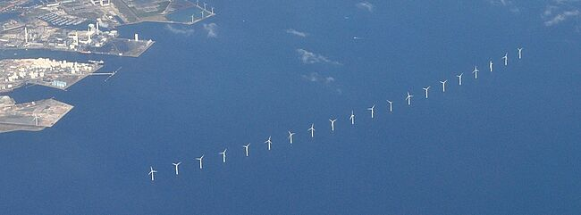
Af Lene Kristensen og Jesper Ranfelt
De mest almindelige former for vedvarende energi er solenergi opfanget af solfangere og solceller, bioenergi, vindenergi, vandkraft, bølge- og tidevandsenergi og geotermisk energi.

Excel: Vedvarende energi
- Vindkraftkapacitet i de 10 førende vindkraftlande

Eksperimenter: Vedvarende energi
- Solenergi
Kommentar til indholdet? Skriv til redaktionen

- Naturgeografiportalen
- 3. Innovation, bæredygtighed og resurseforvaltning
- 3.8 Vedvarende energi

3.8.1 Forbrug af vedvarende energi
Globalt set spiller vedvarende energi ikke en fremtrædende rolle, men som figuren herunder viser, er deres andel af det samlede forbrug svagt stigende.
- 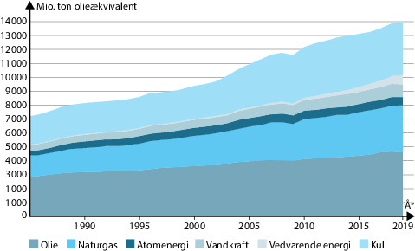
Udvikling i verdens energiforsyning fordelt på energikilder 1985-2019.
Kilde: BP statistical review of World energy 2020
Ser vi på Danmark, udgør den vedvarende energi en voksende andel af det samlede energiforbrug (se grafen herunder). Skal vi nå målet med et fossilfrit Danmark år 2050, er det dog en andel, der skal vokse markant i de næste årtier.
0,05,010152025303540Andel af vedvarende energi (%)1990199219941996199820002002200420062008201020122014201620182020ÅrstalAndel af vedvarende energi i Danmark
Vedvarende energi: Andel af Danmarks samlede energiforbrug 1990-2020.
Kilde: Energistyrelsen
Fælles for de fleste af disse vedvarende energiformer er, at de enten direkte eller indirekte skyldes Solens indstråling.

- Naturgeografiportalen
- 3. Innovation, bæredygtighed og resurseforvaltning
- 3.8 Vedvarende energi

3.8.2 Solenergi

Solfanger

Solceller

Solfangere og solceller opsamler solenergien direkte.

Solfanger
Med solfangere omdannes energien fra sollyset til varmeenergi (termisk energi). Energien fra Solen overføres til en cirkulerende væske, og varmen kan herefter via en varmeveksler bruges til opvarmning af vand til direkte brug eller til radiatorer. Jo større Solens indstrålingsvinkel er, jo større vil energimængden være, og ved en indstrålingsvinkel på 57 grader (vores midsommer) vil effekten være 15-20 % lavere, end hvis Solen stod i zenit. Den mindre energi på vores breddegrader skyldes en kombination af indstrålingsvinkel (denne komponent elimineres naturligvis ved skrå montering af panelet) og solstrålernes længere vej gennem atmosfæren, hvor lyseffekten svækkes. Effekten er dog også afhængig af skydækket, og Ækvator bliver dermed ikke det sted, hvor effekten bliver størst. Det vil være i det subtropiske højtryksbælte, hvor der er et stort antal solskinstimer kombineret med en stor indstrålingsvinkel.
- 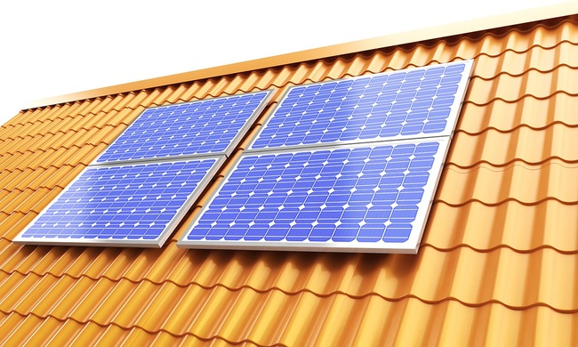
Solfanger; solenergi.
Colourbox

Solceller
I en solcelle omdannes strålingsenergien fra Solen til elektrisk energi ved hjælp af den såkaldte fotoelektriske effekt. Energien fra solceller er ikke afhængig af opvarmningen som ved solfangerne, faktisk fungerer solcellerne bedst ved lavere temperaturer.
Når Solens stråler rammer solcellen, som typisk består af silicium, bliver dens elektroner slået løs, og de begynder at bevæge sig. Dermed kan elektronerne bevæge sig gennem solcellen, og der skabes således en spændingsforskel, der udvikler en elektrisk strøm. Herved omdannes 15-20 % af solenergien til elektricitet. De enkelte celler producerer ikke ret store energimængder, men de kan kombineres i serier, så man kan opnå en større effekt.

Video: Solceller
Solceller.
YouTube/H Vester
For begge typer af solenergi gælder, at den er vedvarende, og hvis man ser bort fra produktionen af solfangere/solceller, er der ingen udledning af carbondioxid (CO₂).

